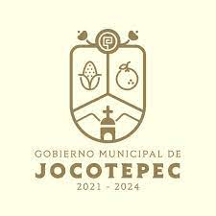
INFORME TRIMESTRAL DE ACTIVIDADES

OCTUBRE - DICIEMBRE 2022

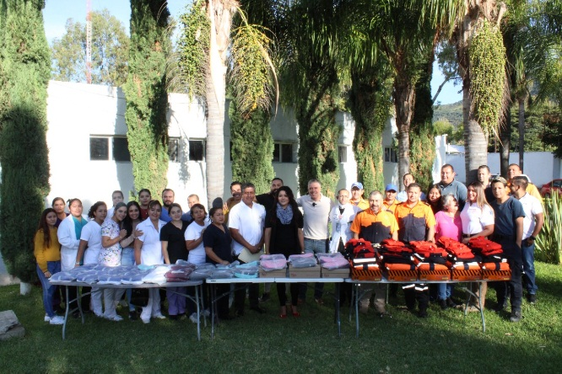
Nuestro personal de salud requiere de uniformes que les brinde protección y confort. Es por eso que el día de hoy se hizo entrega de uniformes en la Clínica Municipal para:
Enfermería
Médicos
Paramédicos
Radiología
Laboratorio
Personal de intendencia.
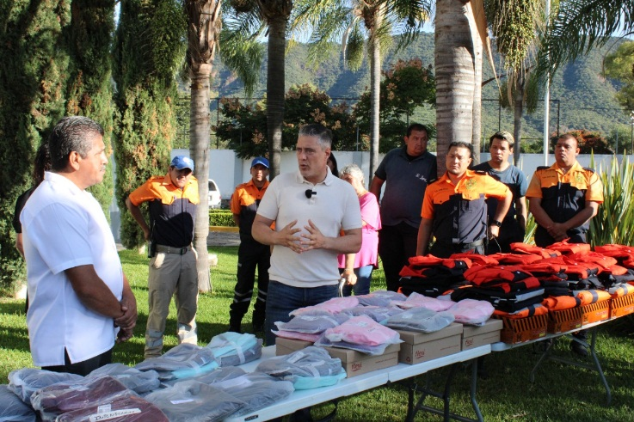
Agradecemos su dedicación y entrega en todo momento cuando más lo necesitamos.

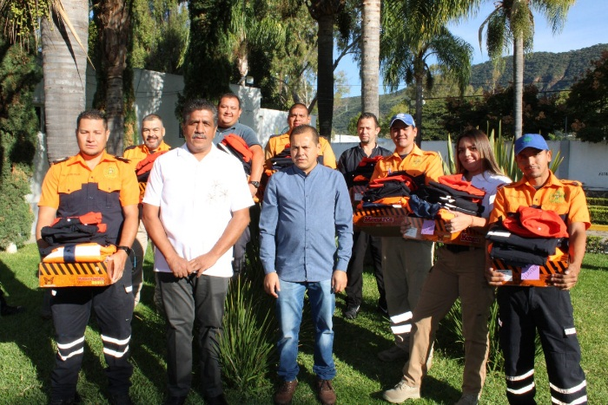

https://www.facebook.com/photo?fbid=479303457574004&set=pcb.479310320906651

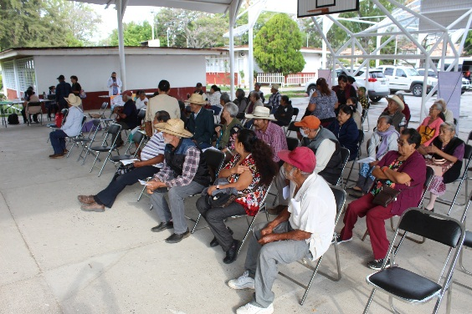
Gracias a la Secretaría de Asistencia Social en el Estado de Jalisco, continúan las entregas del programa ”#JaliscoTeReconoce”
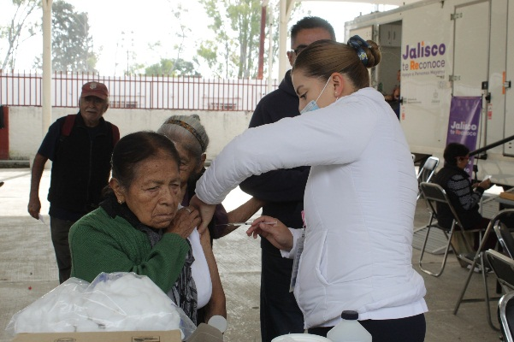

El día de hoy, nuestros adultos mayores se vieron beneficiarios con los servicios de podología, corte de cabello, examen de la vista, entrega de lentes graduados, entre otros. Esto con el propósito de que nuestros adultos reciban un trato digno y accedan a los servicios de salud preventiva sin costo alguno.
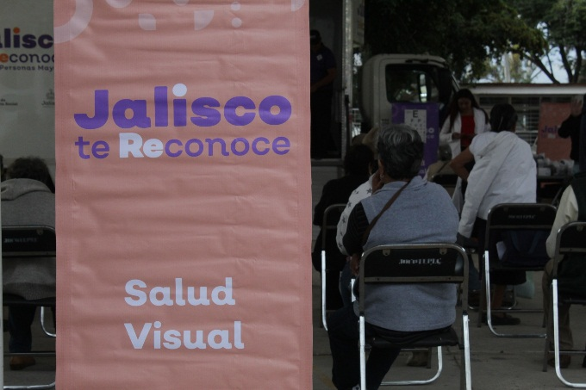
https://www.facebook.com/photo/?fbid=486110073560009&set=pcb.486110296893320

Nos estamos preparando para celebrar una de las tradiciones más importantes de nuestro México
¨Entre flores, colores y sabores recordaremos a los que ya no están,
pero entre bailes, risas y canciones sabremos que nunca se irán¨
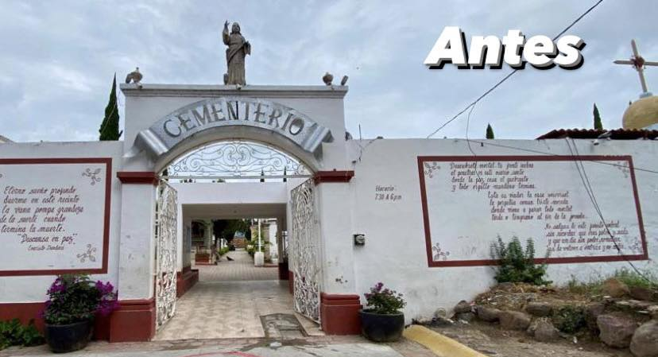
¡Por un tejido Social Fuerte!
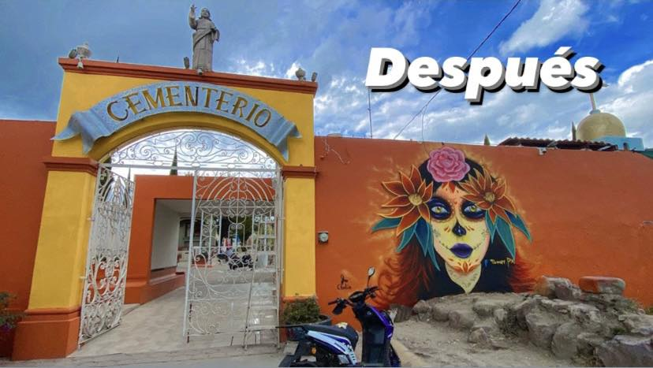

https://www.facebook.com/Jocotepecgob/posts/pfbid0273yqY48Q4G5b6joEV1QrQwGkMxoodS1zjoqYe3pCq7RnGWVgxD158yjUCstBziG8l

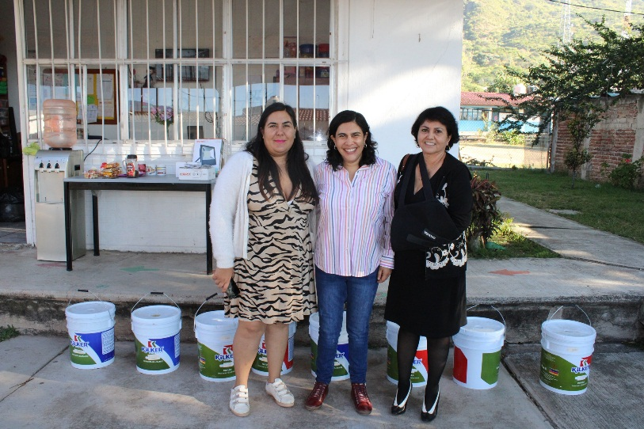
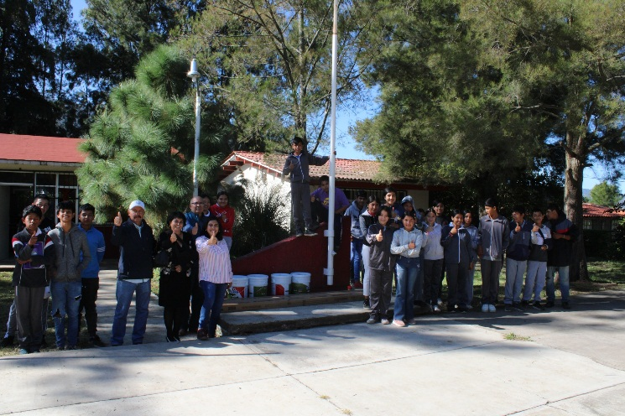
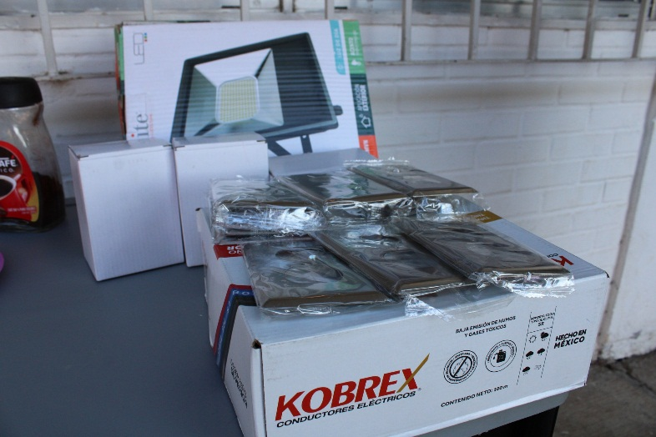
A través de las gestiones realizadas por la dirección de Educación Municipal y con apoyo de la Diputada María Dolores López Jara, se entregaron materiales como pintura, lámparas led y tapas de contacto, para el preescolar Torres Veliz T/M en Jocotepec, así como a la Telesecundaria Ramón López Velarde de las Trojes. Seguiremos gestionando, para que más recursos lleguen a cada una de las escuelas de nuestro municipio. https://www.facebook.com/Jocotepecgob/posts/pfbid02SBfWDMzPDr1qmj4AtHySrAPNU9QJx78pcAaF9AH4dnVvLqtAU2m2aYw4fCkrBHofl

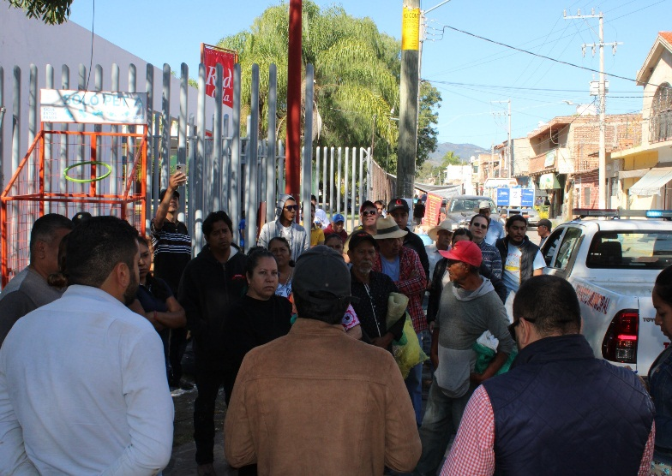
Por parte de la dirección de Participación Ciudadana, se hizo entrega de 1,305 gallinas ponedoras Lohmann Brown-Classic, en beneficio de las familias de Jocotepec.

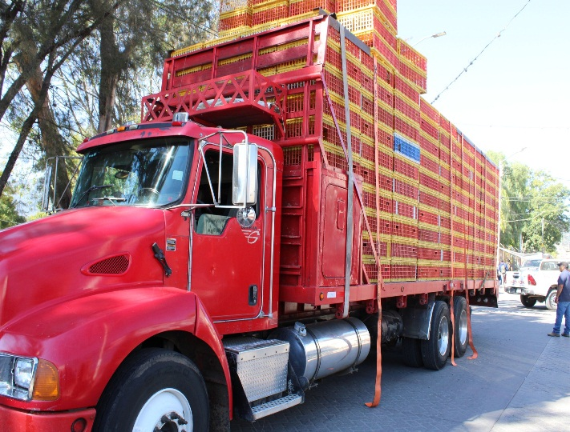

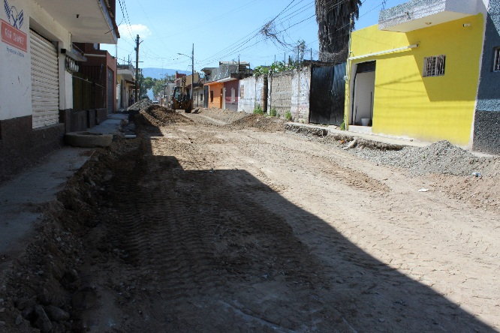
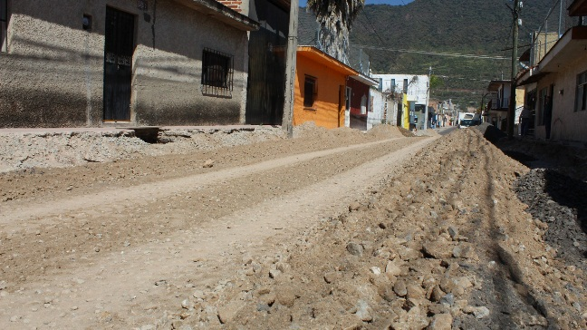
Continuamos con la rehabilitación de imagen urbana y alumbrado público de la calle Guadalupe Victoria Sur en la Cabecera Municipal de Jooctepec, además de su pavimentación con adoquín romano, cenefa de concreto hidráulico, sustitución de redes hidrosanitarias y construcción de banquetas.
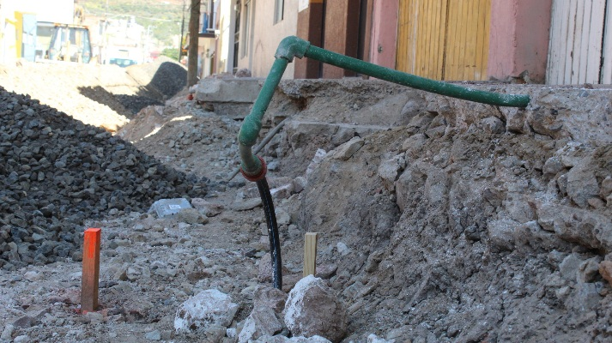

https://www.facebook.com/Jocotepecgob/posts/pfbid0nTkSYMGc75Q5DD1u4MjJ4yMdWpAvvzq8jqbJbqZ56NSFJKUHw9vwb9Qk1G6ZBxKfl

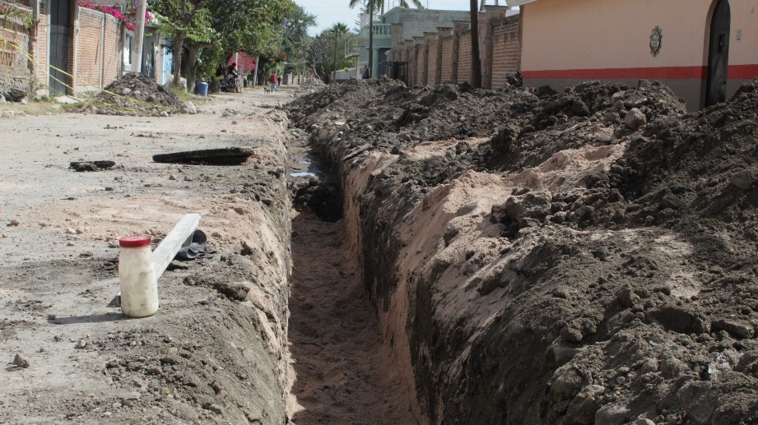
Arrancamos con el inicio de la rehabilitación de redes de agua y drenaje de la calle Rivera del Lago, de la calle Guayabitos a 130 ml a la calle Chueca en la localidad de Nextipac. Una obra en la que se beneficiará a más de 200 personas

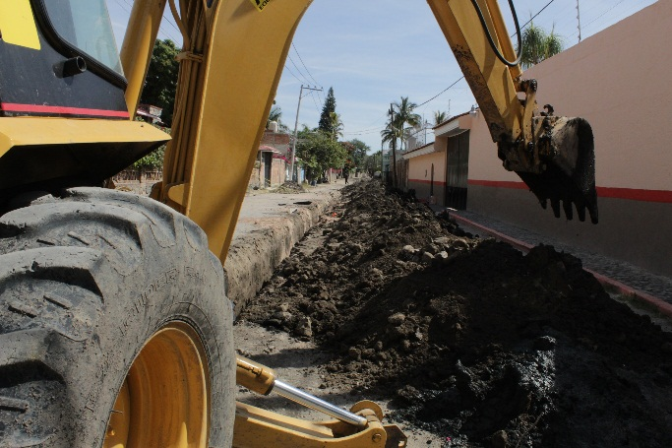
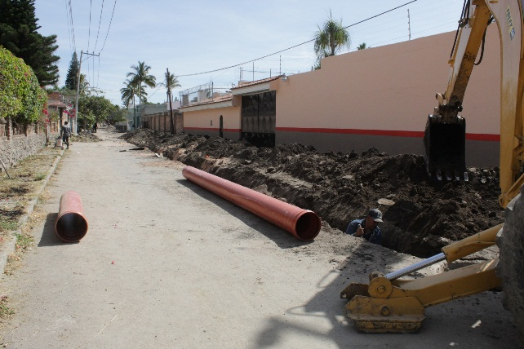

Seguimos Trabajando, Tú Decides Mejorar.

https://www.facebook.com/Jocotepecgob/posts/pfbid02Mq74EEBzUx4gHx6FXwdX3SSLRjStUZCxnbLo34YB4o8Fi5KBcnXLuNrtRiBQpJRl

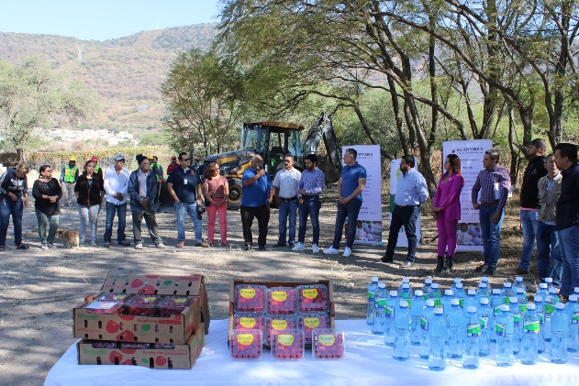
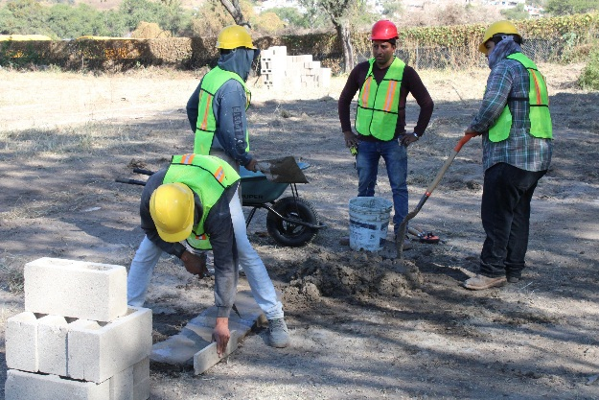
El comité de colonos del Fraccionamiento “Camino Real”, presentaron la iniciativa de la construcción de un parque en las inmediaciones de un predio de 3,500 m2 y gracias al apoyo de las empresas vecinas Driscoll's y BerryMex CMEX, el día de hoy arrancamos con la construcción del mismo, el cual contara con una cancha de usos múltiples, trotapista, ejercitadores, área de juegos infantiles, áreas verdes, mobiliario urbano y andadores de conexión.
Gracias a todos los involucrados y los que hicieron posible que se concretara este nuevo proyecto, con el cual, generaremos mejores condiciones para la comunidad.
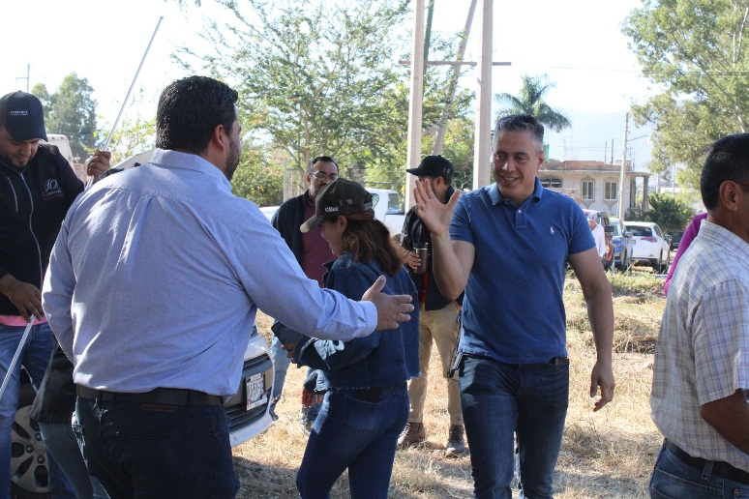
https://www.facebook.com/Jocotepecgob/posts/pfbid0uUtGCfHKE7ANUfoKZhGsvz8SBNxw5qS9DHRSGYJPaKSkPqbV8HsK9iy8pUsa7TCyl
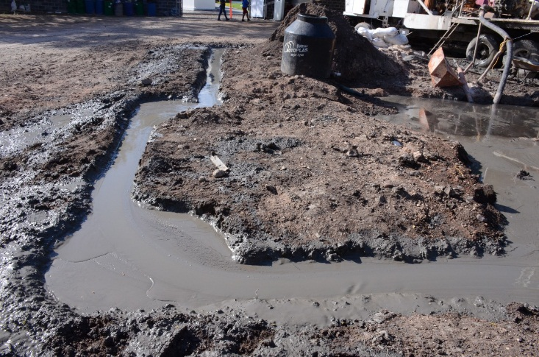
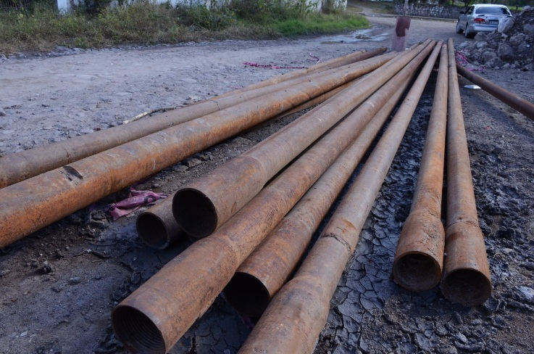
El agua es prioridad en el municipio, es por eso que hemos arrancado la obra en la Agencia de Chantepec, de perforación, equipamiento, electrificación, tren de carga, caseta de cloración, cercado perimetral y puesta en marcha del pozo de agua en el cruce prolongación Morelos y calle Playas de la laguna
Seguimos construyendo
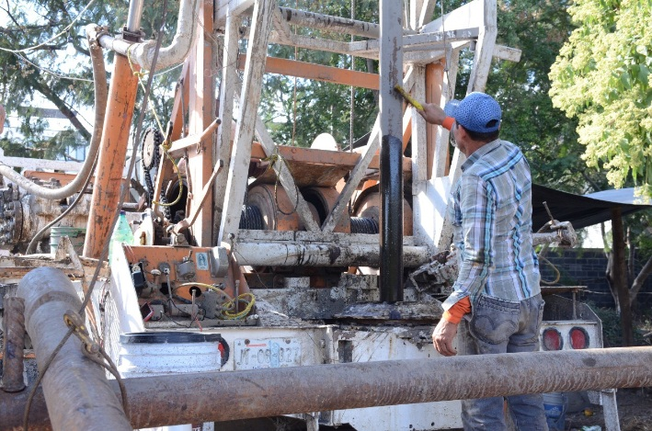

https://www.facebook.com/Jocotepecgob/posts/pfbid0339QsBw4CnEfqM1VMJg7mqqBmtcAG8PDrxgoXr5zhGHdX2Pfz1naLNqk1eGB7UUCl

¡Más Obras para Jocotepec!

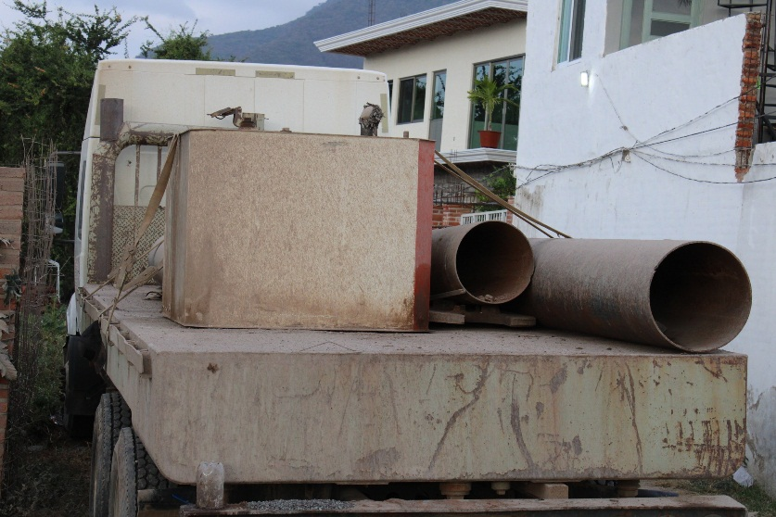
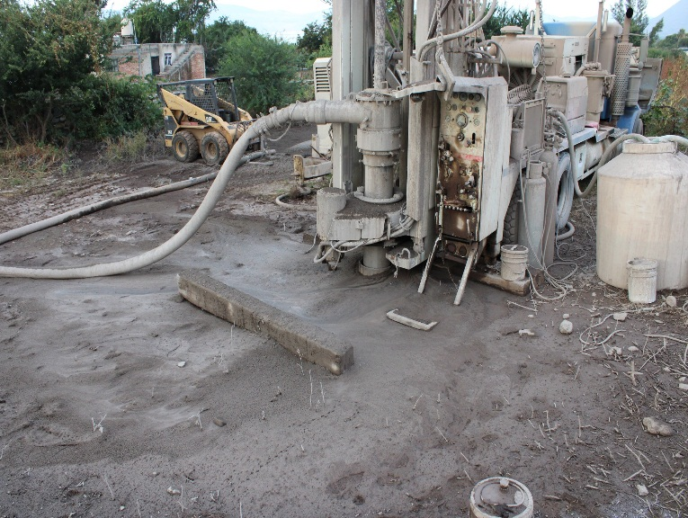
Perforación, equipamiento, electrificación, tren de carga, caseta de cloración, cercado perimetral y puesta en marcha del pozo de agua en calle Juan Pablo II, en la Delegación de San Juan Cosalá, el cual tendrá una perforación de 280 ml y se verán beneficiados alrededor de 3,500 personas

https://www.facebook.com/photo?fbid=522634613240888&set=pcb.522634699907546

La Dirección de Obras Públicas sigue trabajando en la mejora y dignificación de nuestras calles, como son:
Bacheo con asfalto en calle Guadalupe Victoria esquina Aldama en Jocotepec.
Bacheo con adoquines en calle niños héroes.
Bacheo con empedrado ahogado en cemento en calle Benito Juárez esquina con Morelos y calle independiente en potrerillos.
- Construcción de tope en calle la paz y cardenal en San Juan Cosalá

https://www.facebook.com/Jocotepecgob/posts/pfbid0sBKaU2t3fqd3EG2ofnNVAt9r4JBQUobVTop8qQMu5FzZioQwvrdYDxti27V12QFkl
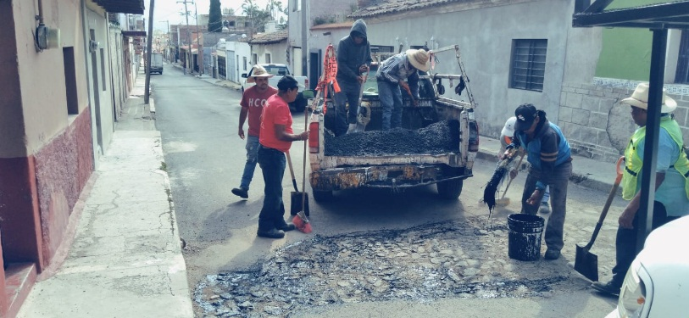

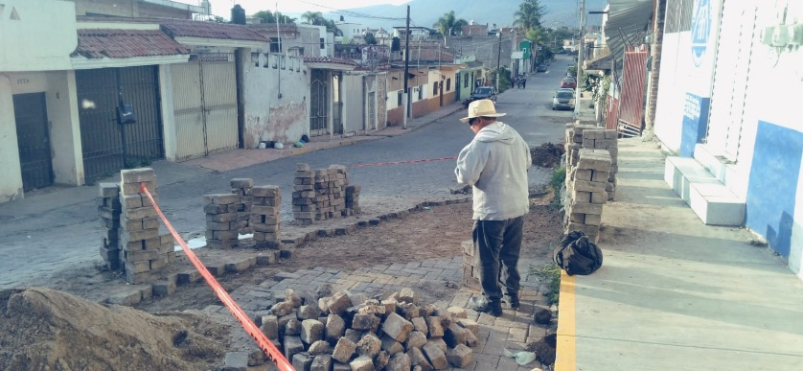

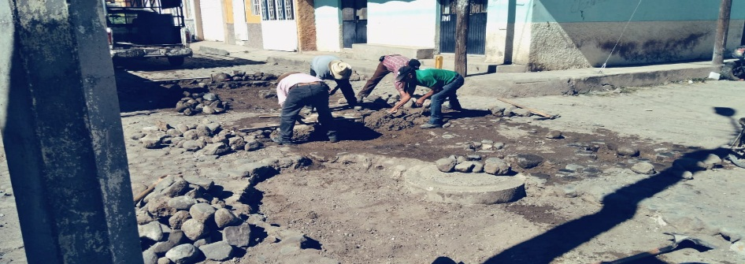

En días pasados el gobierno de Jocotepec con motivo del día internacional de las personas con discapacidad, hizo la entrega de 10 sillas de ruedas a habitantes de nuestro municipio, mismas que cambiarán y facilitarán su desenvolvimiento en la vida cotidiana, todo esto a través de su departamento de atención a personas con discapacidad.
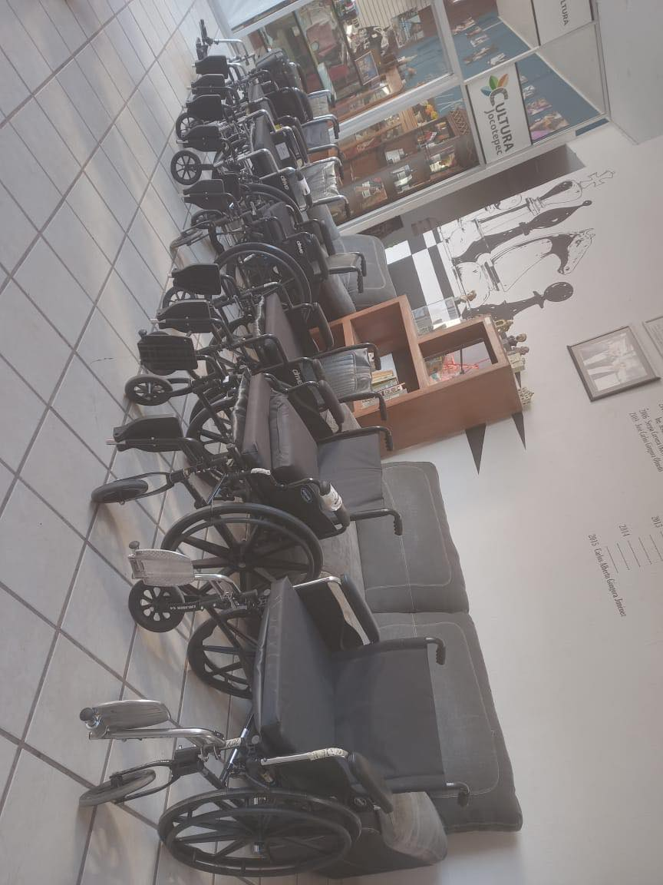
https://www.facebook.com/Jocotepecgob/posts/pfbid026KcB1RHqrGsKmuV6xR7GuYAK4jmL3gGY1vU2cUxCcdiwNEMys1bnjMrJ7HgZcBHDl

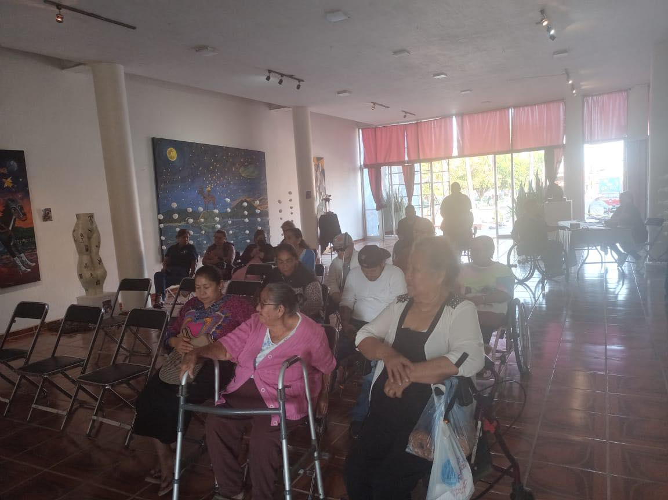

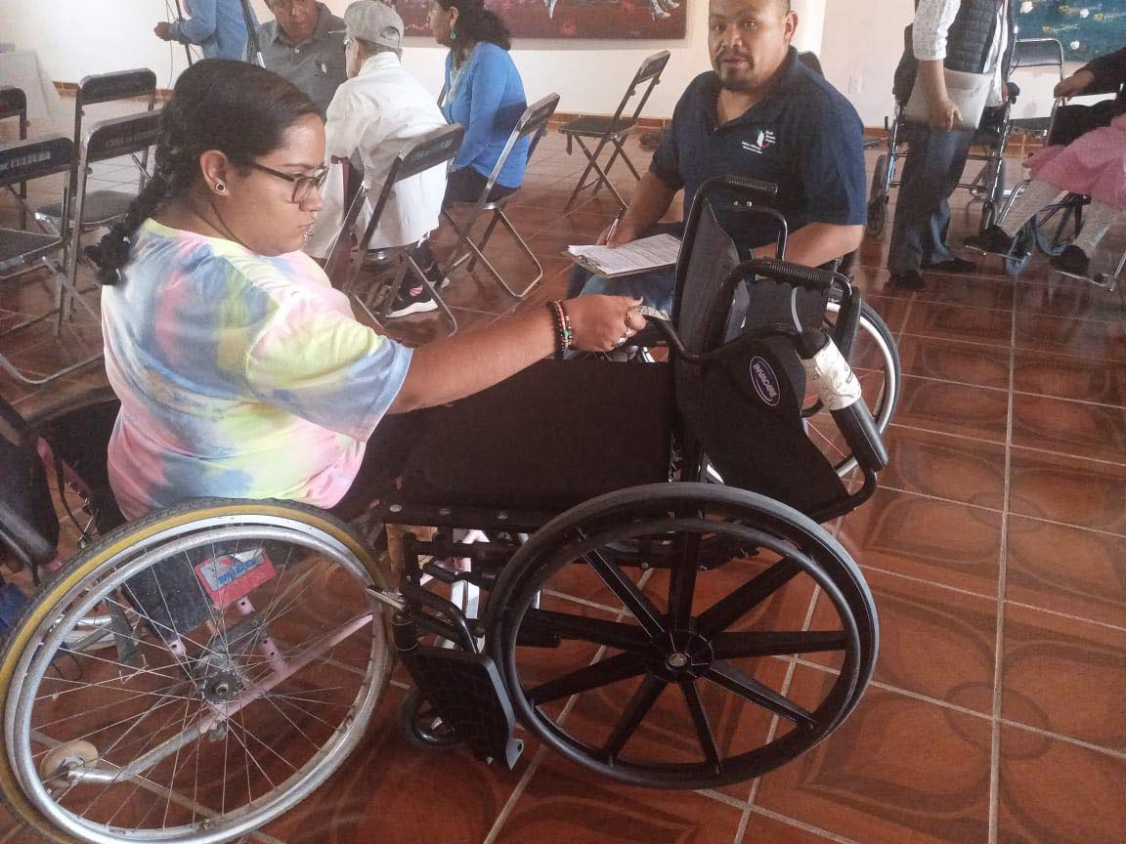

n Jocotepec no paramos con las obras!
Construcción de colector principal y cárcamo de bombeo, entre calle Vicente Guerrero y planta de tratamiento en la Delegación de San Cristóbal Zapotitlán, con la cual se verán beneficiadas más de 2,500 (dos mil quinientas) personas.
Seguimos construyendo

https://www.facebook.com/photo?fbid=531523595685323&set=pcb.531523732351976
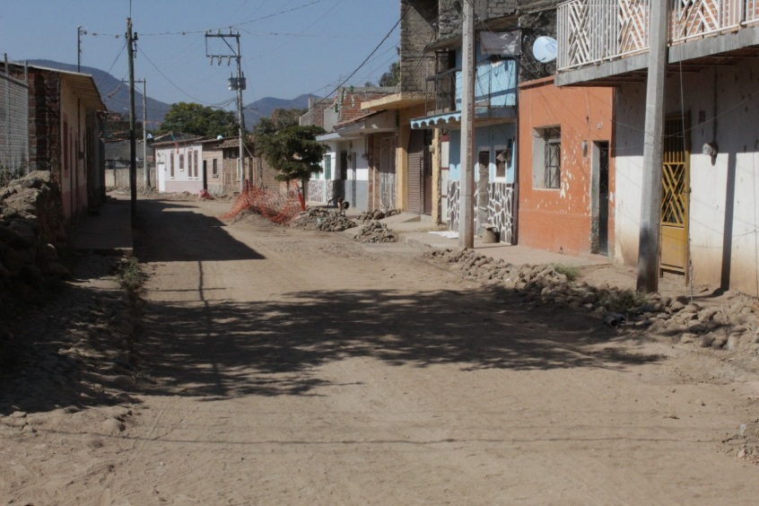

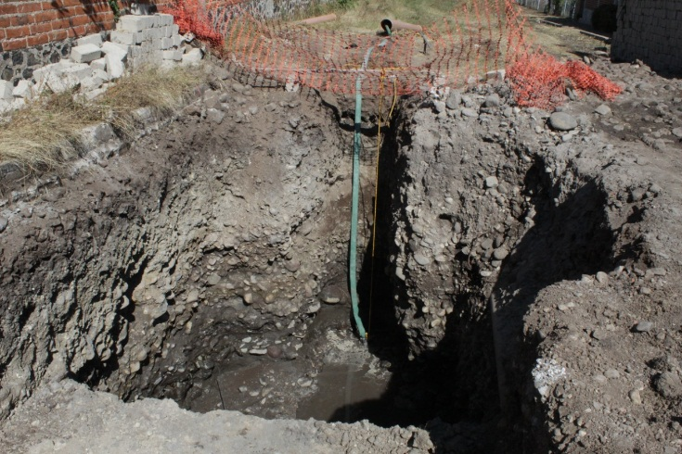

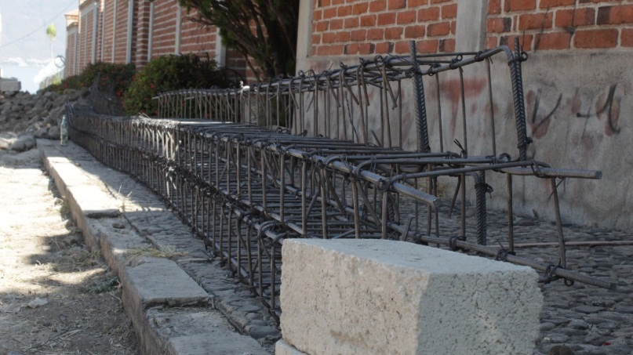

5.5 km totalmente reconstruidos del libramiento y la culminación de la ciclovía de Jocotepec, gracias al Gobierno de Jalisco.
https://www.facebook.com/Jocotepecgob/posts/pfbid02cXSt1edjfhTpz7CNtqMbuk5EPtGzpGBL9Sze8tVgXRu6HmC9m4136omyGU5BokyVl

